## Nome: Fábio de Assis da Silva

Professor: Aderbal Botelho Leite Neto

RA:21903331

## Exercícios de Fixação-PDF02

### Questão 1

Você explicou a um estagiário que identificadores, como o próprio nome diz, são rótulos ou nomes definidos para campos, variáveis, métodos e funções.

Um identificador válido na linguagem Javascript é:

( ) 1variavel

( X ) variavel

( ) \variavel

( ) $variavel

### Questão 2

Operadores são elementos que atuam sobre os operandos (variáveis e constantes). São simbologias aplicadas em atribuições, relacionamentos ou comparações, cálculos, ordenações de dados etc. De um modo geral, os operadores são classificados segundo a sua finalidade, sendo que existem algumas classificações exclusivas das próprias linguagens de programação. Em Javascript, os operadores são classificados em: matemáticos ou aritméticos; relacionais ou de comparação; lógicos ou booleanos.

Associe cada um dos operadores aritméticos usados em Javascript, a seguir, a sua respectiva função, numerando a segunda coluna de acordo com a primeira:

**Operadores**

( 1 ) =

( 2 ) *

( 3 ) ++

( 4 ) %=

**Funções**

( 4 ) Resto e atribuição – calcula o resto da divisão de dois valores e atribui o resultado ao primeiro.

( 3 ) Incremento – efetua o incremento (acréscimo) de um valor sobre uma variável.

( 2 ) Multiplicação – efetua a operação aritmética de multiplicação entre dois valores numéricos inteiros ou fracionários.

( 1 ) Atribuição – atribui um valor ao operando a sua esquerda, baseado no valor do operando à direita.

## Exercícios de Fixação-PDF03

**Questão 1**

A tomada de decisão na programação é considerada fundamental e de grande importância na elaboração de um código de qualquer linguagem, favorecendo uma aplicação lógica abrangente, avançada e mais complexa.

Marque V para verdadeiro e F para falso, com relação às informações sobre estruturas de decisão em Javascript.

|  |  |  |
| --- | --- | --- |
| **Informações** | **V** | **F** |
| A instrução if é aplicada a desvios condicionais, tendo como resultado lógico verdadeiro ou falso. | X |  |
| A instrução condicional simples é usada quando buscamos a execução de comandos para os resultados lógicos verdadeiros ou falsos. | X |  |
| Decisões condicionais são comandos que auxiliam no direcionamento da sequência de execução de um programa por meio da avaliação de condições lógicas. | X |  |
| Na estrutura condicional if, se a condição for SIM (verdadeira), serão executadas todas as instruções que estiverem definidas entre as {...} (chaves) dessa instrução. | X |  |

**Questão 2**

Na empresa em que você trabalha, seu supervisor pediu que você analisasse o trecho do código Javascript a seguir:

var i;

for (i=0;i<=8;i++){

document.write("Meu teste!");

}

document.write(i);

Analisando o código, você calculou que o número de vezes que a variável i será impressa na tela é:

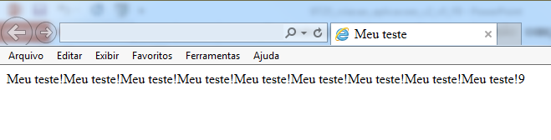( ) 0.

( ) 1.

( ) 8.

( X ) 9.

**Questão 3**

Seu supervisor pediu que você esclarecesse aos estagiários algumas dúvidas com relação à função e à utilização do método confirm().

Marque V para verdadeiro e F para falso, com relação às informações que você esclareceu sobre esse método.

|  |  |  |
| --- | --- | --- |
| Informações | V | F |
| O método confirm exibe uma caixa de diálogo com dois botões: Ok e Cancelar. |  | X |
| Se for selecionado Ok, a condição lógica retorna o valor lógico true. | X |  |
| Se for selecionado Cancelar, a condição lógica retorna o valor lógico cancel. |  | X |
| A sintaxe do método confirm é:  variável = window.confirm(‘mensagem’); | X |  |

**Questão 4**

Você recebeu a tarefa de implementar, no código a seguir, um método que evite divergências de comparação do tipo case sensitive de uma informação sobre a sigla do curso Técnico em Desenvolvimento de Sistemas (TDS) armazenada na variável curso, obtida (capturada) por meio de uma caixa de diálogo.

Para evitar tais divergências de comparação do tipo case sensitive, indique a sintaxe correta a ser inserida na linha 13 do código a seguir, de modo que seja implementada a decisão condicional adequada:

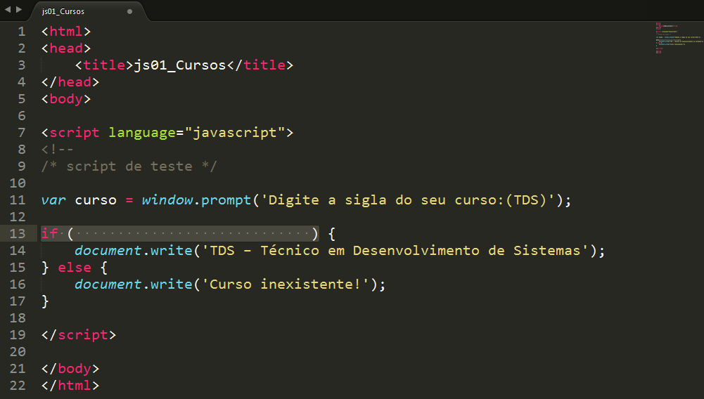

( ) if (curso.uppercase() == 'TDS')

( ) if (curso.toLowerCase() == 'TDS')

( ) if (curso.ToUpper() == 'TDS')

( X ) if (curso.toUpperCase() == 'TDS')

**Questão 5**

Ao participar de um processo seletivo para uma vaga de programador júnior JavaScript, pediram que você explicasse alguns eventos de mouse.

Selecione os termos que completam, corretamente, as definições apresentadas a seguir.

**1** - Define ação quando o usuário libera o botão do mouse.

**2** - Define ação quando o usuário retira o mouse de sobre o elemento.

**3** - Define ação quando o usuário passa o mouse sobre o elemento.

**4** - Define ação a todo momento que o usuário move o ponteiro do mouse sobre um elemento.

**( 1 ) Onmouseup  
( 2 ) Onmouseout**

**( 3 ) Onmouseover**

**( 4 ) Onmousermove**